- Условия
Современное образование все чаще прибегает к IT-технологиям. Например, широко применяются приложения для изучения иностранных языков. Известно, что учить языки легче, если делать это при помощи ассоциаций. Данный метод подходит для изучения слов как максимально приближенный к естественным процессам запоминания.
В то же время активно развиваются технологии дополненной реальности (augmented reality, далее — AR). Существует обширное множество мобильных программных продуктов, которые дополняют реальный мир изображениями. AR-технологии позволяют погрузить пользователя в новую, расширенную среду.
Участникам олимпиады предлагается разработать программное обеспечение, реализующее визуализацию фразовых глаголов английского языка с помощью технологии AR для устройств на операционных системах Android или iOS.

- Техническое задание
Требуется разработать программное приложение, которое должно запускаться как минимум на одной из популярных операционных систем: Android, iOS.

Функциональное задание:
Обязательная функциональность программы:
- Выбор фразового глагола из набора (минимум пять вариантов).
- Наличие уникальной 3D-модели для каждого фразового глагола.
- Отображение модели на плоской поверхности.

Дополнительная функциональность:
- База данных для хранения 3D-моделей.
- Анимация 3D-моделей.

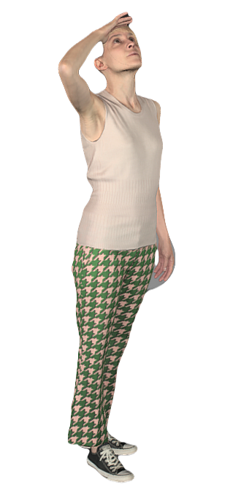
Рисунок 1 — пример 3D-модели для фразового глагола look up.

- Требования к документации
- Титульный лист (с указанием названия кейса и перечислением членов команды);
- Анализ технических требований;
- Обоснование используемых программных средств;
- Структурная и функциональная схемы программного продукта;
- Схема организации данных;
- Описание проведенных испытаний в соответствии с регламентом кейса (снимки экрана и/или запись экрана с работой);
- Программный код (ссылка на репозиторий);
- Подробное описание проекта в репозитории.

- Регламент испытаний
- Установка build-файла на мобильное устройство.
- Проверка работоспособности возможностей приложения, описанного в техническом задании.
  - Выбор фразового глагола из предложенного списка.
  - Проверка на соответствие модели фразовому глаголу.
  - Проверка на корректность отображения модели на ровной поверхности.
Проверку работоспособности приложения необходимо записать на видео.

- Методические материалы
- Что такое дополненная реальность (AR) | Microsoft Dynamics 365
- Межплатформенная среда разработки Unity
- Официальная документация Unity Unity Documentation
- Официальная документация Unity по AR-разработке Manual: Getting started with AR development in Unity
- Официальные курсы по Unity Unity Learn
- Начало работы с AR Foundation Getting started with AR Foundation | ARCore | Google Developers
- Начало работы с Vuforia (SDK для дополненной реальности) Getting Started with Vuforia Engine in Unity | VuforiaLibrary
- Программное обеспечение для создание 3D моделей Blender
- Фреймворк для интеграции дополненной реальности на iOS ARKit | Apple Developer Documentation
- Программирование на C# в Unity — бесплатные видеоуроки для детей и подростков
- Среда разработки для работы с платформой Android Download Android Studio & App Tools
- Среда разработки для работы с платформой iOS Xcode 14 Overview - Apple Developer
- Документация по языку Java Oracle Help Center
- Документация по языку Kotlin Kotlin Docs
- Документация по языку Swift Documentation
- Документация по языку C

